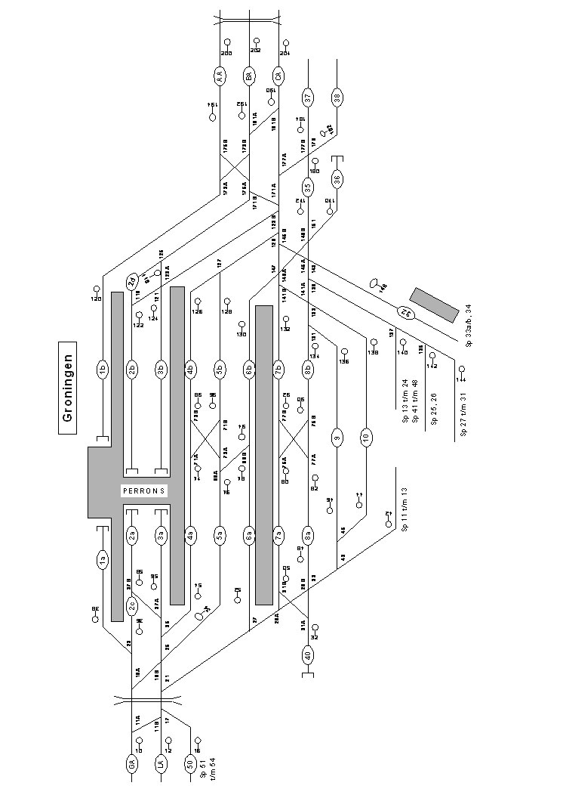

Planprobleem knooppunt Groningen

Op het moment is het november 2006 en de politieke partijen in Den Haag zijn zich nog steeds aan het bemoeien met de nieuwe dienstregeling van de NS die over 4 weken al in gebruik genomen gaat worden. De welbekende oppositiepartijen weten zeker dat de nieuwe dienstregeling veel beter kan, er zijn immers nog altijd zoveel klagende mensen die er enkele minuten op achteruit gaan. Op verzoek van de minister heeft de grote centrale planfabriek in Utrecht alsnog enkele wijzigingen toegepast in de nieuwe dienstregeling. Deze wijzigingen hebben nogal wat effect voor het knooppunt Groningen.

Aan jou als planner van het lokale planbureau Groningen de vraag of deze gewijzigde dienstregeling (en dus ook gewijzigde materieelomloop) in Groningen uitvoerbaar is. Enkele vragen die hierbij beantwoord moeten worden:
1) Is de capaciteit van de perron – en opstelsporen voldoende? Ofwel: Kan ik al het materieel op elk moment van de dag kwijt in Groningen?
2) Is de capaciteit van de wisselstraat voldoende om alle gewenste dienstregelingstreinen, goederenentreinen en rangeerbewegingen uit te kunnen voeren?
3) Is er voldoende personeel om alle taken uit te voeren?

Jouw specifieke kennis bevindt zich op het gebied van de infrastructuur. Aan jou de taak om de vragen 1) en 2) te beantwoorden. Dit kan door middel van het beantwoorden van de volgende vragen:
- Kun je een toegelaten plantijd vinden voor de twee rangeerbewegingen 409157 en 419157, die samen een zaagbeweging uitvoeren?
- Kun je een toegelaten plantijd vinden voor de 400759 en de 410759, die samen een zaagbeweging uitvoeren?
- Kun je een plantijd vinden voor de 409161, 419161, 400574 en de 410574, zodanig dat ze ook onderling niet conflicteren?

Enkele aannames om het probleem wat eenvoudiger te maken:
- De capaciteit van de opstelsporen veronderstellen we gedurende het gegeven tijdsinterval als voldoende en hoeft dus niet gecontroleerd te worden.
- Elke trein bestaat uit precies 1 treinstel en past altijd langs het perron.
- Alle routes zijn mogelijk, het is niet van belang of het de voorkeurroute of een dwangroute is.
- Tussen de plantijden van de 409157 en 419157 en de 409161 en 419161 moet minimaal 4 minuten zitten.
- Tussen de plantijden van de 400759 en 410759 en de 400574 en 410574 moet minimaal 6 minuten zitten.
- Op 09-01-2007 om 18.20 zijn de volgende sporen bezet met 1 treinstel: 1B, 2B, 4B, 6A, 7B en 8A.

Normen

“bijzondere” normen
Combineren 3
Splitsen 2
Ombouwtijd 4 (binnenkomende trein vertrekt in tegengestelde richting)
Uitstaptijd 3 (tijd die binnenkomende trein minimaal langs perron moet staan)
Instaptijd 3 (tijd die vertrekkende trein minimaal langs perron moet staan)

Normen van treinen die een wissel of kruising in hun route gemeenschappelijk hebben
OverkruisAnaVRR 3 OverkruisVnaVRR 2
OverkruisAnaVRG 4 OverkruisVnaVRG 2
OverkruisAnaVGR 4 OverkruisVnaVGR 3
OverkruisAnaVGG 7 OverkruisVnaVGG 5
OverkruisVnaARR 0 OverkruisAnaARR 3
OverkruisVnaARG 0 OverkruisAnaARG 4
OverkruisVnaAGR 0 OverkruisAnaAGR 4
OverkruisVnaAGG 0 OverkruisAnaAGG 7

